Структурное подразделение «Отделение дошкольного образования детей»
ГБОУ школы № 372 Московского района Санкт-Петербурга

Сценарий весеннего праздника «Петербургский весенний бал»
для детей подготовительной к школе группы

Подготовила: Пасечник Юлия Николаевна, методист
Болотова Мария Сергеевна, музыкальный руководитель

Санкт-Петербург
2022
Актуальность:
Наш город всегда считался северной и культурной столицей России. Какими же должны быть жители этого прекраснейшего города мира? Прежде всего, они должны знать свой город, его историю, любить его. А еще с малых лет должны чувствовать себя петербуржцами - воспитанными, добрыми, внимательными к другим людям. Должны чувствовать себя частицей удивительного петербургского сообщества. Ведь жители Петербурга всегда отличались высоким уровнем культуры, и нынешние юные его жители в будущем станут их достойными преемниками. Мир истории, архитектуры, искусства Санкт-Петербурга безграничен. Мы, взрослые люди, должны ежедневно прикладывать усилия для новых открытий и приобретений в душах и сердцах молодого поколения.
Работая над сценарием праздника по теме «Санкт-Петербург», выяснилось, что материала для выпускных или осенних праздников более, чем достаточно. А хотелось сделать легкий по настроению весенний бал. И соединить тему «Весна», «8 марта» и «Санкт-Петербург». Хочется верить, что нам это удалось.

Участники:
Педагоги, дети и родители

Оборудование и технические средства:
Магнитофон, флешка с музыкальным материалом.

Оформление:
Музыкальное оформление:
«Полонез», муз. П. И. Чайковского из оперы «Евгений Онегин»,
Песня «Весенний вальс» музыка и слова Елены Обуховой,
Музыка И. Штрауса «Анна – полька» - оркестр,
А. Петров «Гусарский марш»,
Песня «Гусарская эпоха». Музыка А. Варламова, слова Т. Паниной,
«Вальс» из оркестровой сюиты «Маскарад». А. И. Хачатуряна,
Песня «Город Великого Петра». Музыка и слова Галины Гусевой (авторская песня),
Песня «Мама». Музыка и слова Анны Петряшовой

Декорации, реквизит, атрибуты:
Зал украшен по теме «Весна», имеется занавес, который закрыт перед началом мероприятия. Бумажные кораблики на веревочке (2 штуки), конусы (2 штуки) – для игры. Загадки. Музыкальные инструменты: бубны, маракасы, барабаны, бубенчики, треугольники.

Условия и особенности реализации:
Мероприятие проводится в музыкальном зале, стульчики для детей (по количеству детей в группе), стулья для родителей (зрителей).

Методические советы по проведению:
Заранее раздать слова и определить участников инсценировки. Выучить слова песен и движения танцев, провести репетиции для понимания детьми и педагогами целостности мероприятия. Перед началом праздника дети заходят в зал (кроме тех, кто начинает бал) и встают за занавес. Затем в зал приглашаются зрители.

Цели и задачи:
- Воспитание у детей эмоционального отношения к Санкт-Петербургу: любви к своему городу, пробуждение чувства ответственности и гордости за то, что они – петербуржцы.
- Закрепление представлений детей об исторических памятниках Санкт-Петербурга.
- Обогащение впечатлений детей о символах города и формирование эмоционально-положительного отношения к ним.
- Создать у детей радостное настроение, вызвать эмоциональный подъем, интерес театральной деятельности.
- Расширять представление детей о весне.
- Воспитывать творческие способности детей, эстетическое отношение к жизни и сценическому искусству.
- Познакомить детей с историей, традициями, архитектурными и скульптурными памятниками Санкт-Петербурга;
- Пробудить интерес к изучению родного города, культурному наследию через приобщение к музыкальной и театральной жизни города ;
- Развивать речь, память; формировать облик юного петербуржца;
- Воспитывать доброту, уважение к обычаям и традициям Санкт-Петербурга.

Предварительная работа:
- Разучивание песен, танцев и инсценировок;
- Подбор и подготовка фонограмм;
- Подготовка костюмов и реквизита;
- Знакомство с историей города и ее достопримечательностями.

Ход мероприятия
Действующие лица:
Распорядитель бала
Гусары – мальчики
Барышни – девочки
Ведущие - воспитатели

Выбегает распорядитель бала:
Ой, вы гости-господа, все скорей сюда, сюда!
Царь велел гостей встречать и улыбкой привечать!
Песнями да плясками!
Ласками да сказками!
Добро пожаловать на бал,
Какого град наш не видал!

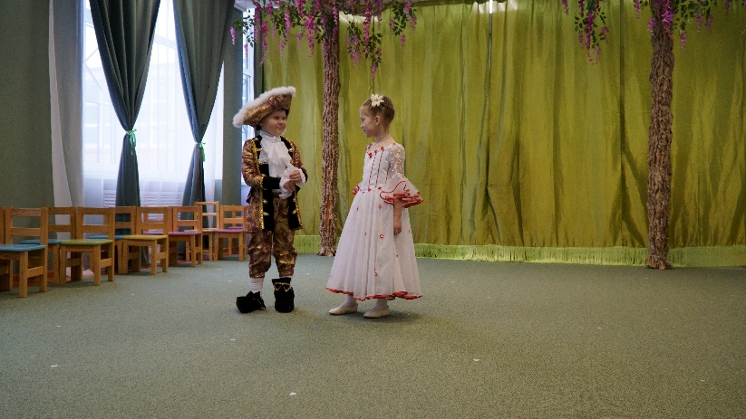

Мы открываем ассамблею,
Полонез начнёт наш бал,
Приглашайте, кавалеры,
Своих милых, нежных дам.

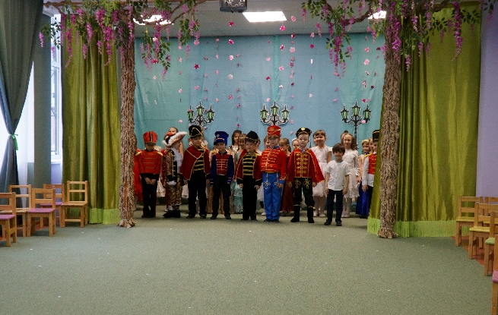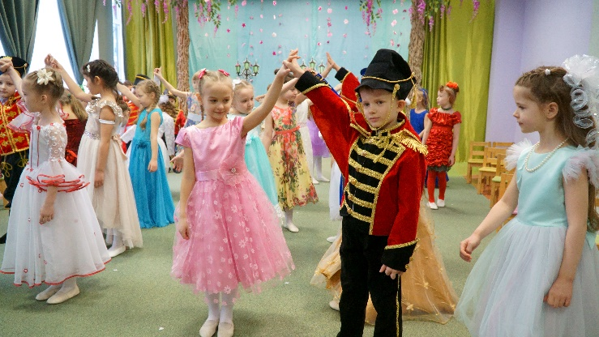

Дети под полонез заходят в зал. Исполняют «Полонез», муз. П. И. Чайковского из оперы «Евгений Онегин». После танца остаются дети, которые читают стихи.

1 РЕБЕНОК:
Сегодня бал! В огнях весь дом
Подъехали кареты.
В цветах и лентах убран зал
И гости разодеты.

2 РЕБЕНОК:
Везде банты и кружева
Мелькают эполеты
И знатоки парижских мод
В новинки разодеты.

3 РЕБЕНОК:
Каждый кружиться
В вальсе готов,
И поддержать разговор
Много про то написали стихов,
Учим мы их до сих пор…

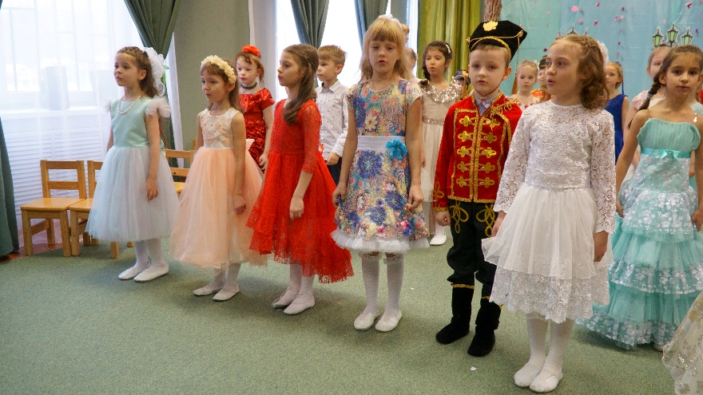
Исполняется песня «Весенний вальс» музыка и слова Елены Обуховой. После песни дети садятся на стульчики, кроме детей, читающих стихи.

4 РЕБЕНОК:
Взгляни, полна народу зала,
Музыка, уж греметь устала,
Толпа волненьем занята
Кругом и шум и теснота…

5 РЕБЕНОК:
А, зал уж полон, ложи блещут,
Партер и кресла – все кипит.
Родители все время шепчут,
Всяк своего хвалить спешит!

6 РЕБЕНОК:
К «мама» волнение подходит,
И сердце рвется пополам.
«Папа» лорнет уже наводит
На ложи незнакомых дам.
Занятье каждый на балу
Нашел и сердцу и уму.

7 РЕБЕНОК:
В осеннем тумане,
В январском снегу
Стоит Петербург
На морском берегу.
С дворцами и парками,
Строг и красив,
Как будто вплывает
В широкий залив. (Н. Полякова)

8 РЕБЕНОК:
Мы очень любим город свой.
Сияет солнце над Невой
Или дожди стучат в окно -
Его мы любим всё равно.
Мы в этом городе живём,
И он растёт, и мы растём. (М. Борисова)

9 РЕБЕНОК:
По Петровскому указу
Был заложен этот сад.
Вырос он не вдруг, не сразу,
Рос он много лет подряд.

10 РЕБЕНОК:
У пруда застыли клёны…
Утки топчутся в траве…
И аллея лип зелёных
Устремляется к Неве.

11 РЕБЕНОК:
У Невы застыли в камне
Под седой волны напев
Мраморные изваянья
Юных и прекрасных дев.
Летний сад к себе манит
Поиграть он нам велит

Исполняется игра «По болоту Петр шел». Ребёнок находится в середине круга (Он Пётр I). Дети идут по кругу, со словами:
По болоту Пётр шёл,
Остров заячий нашёл.
Он собрал рабочий люд
И построил крепость тут.
Крепость новая стоит
Пушками врагу грозит.
Бам, бам, бам, бам!
Не осталось зайцев там.
«Пётр» - ребёнок:
Я по острову пойду,
Шевельнётся кто – найду!
Дети замирают.

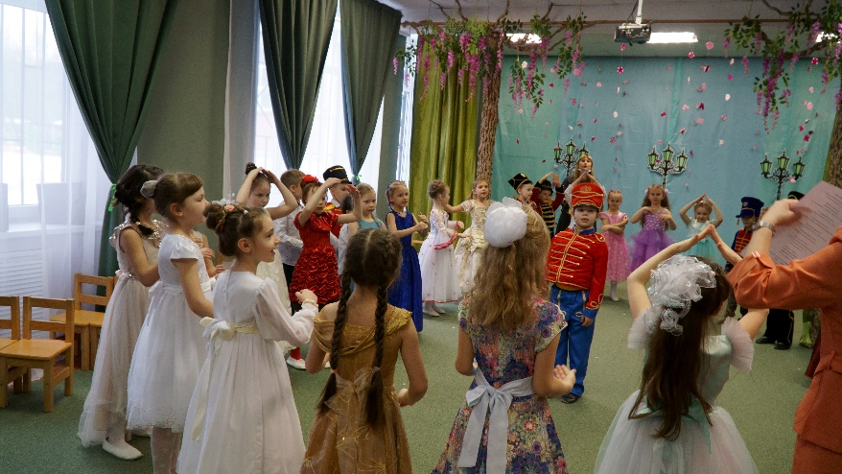
После игры дети садятся на стульчики, кроме детей читающих стихи.

12 РЕБЕНОК:
В ассамблею сад зелёный
Превращался вдруг, в танцзал.
Каждый, кто прийти изволил,
Много - много танцевал. (Л. М. Копанева)

13 РЕБЕНОК:
Озорная наша полька –
Штрауса творенье,
Будет здесь веселья столько:
Бег, прыжки, круженье! (Ю. Н. Журавлева)

14 РЕБЕНОК:
На щеках горит румянец,
Мы для вас сыграем танец
Этот танец иностранный,
Чешский танец популярный.
15 РЕБЕНОК:
На щеках горит румянец,
Мы для вас сыграем танец
Он подвижный четкий, бойкий,
И зовется танец Полькой.

16 РЕБЕНОК:
Нет ничего прекраснее на свете,
Чем "Польку" Штрауса когда играют дети!
У нас и бубны есть и барабаны
К красивой музыке мы привыкаем рано!
17 РЕБЕНОК:
Желаем вам приятных впечатлений
От звуков музыки,
Играем с вдохновением!
Встанут все ребята вместе, и получится оркестр
Оркестр необычный - очень симпатичный!

Дети берут музыкальные инструменты и выходят на середину зала.
Исполняется оркестр. Музыка И. Штрауса «Анна – полька».

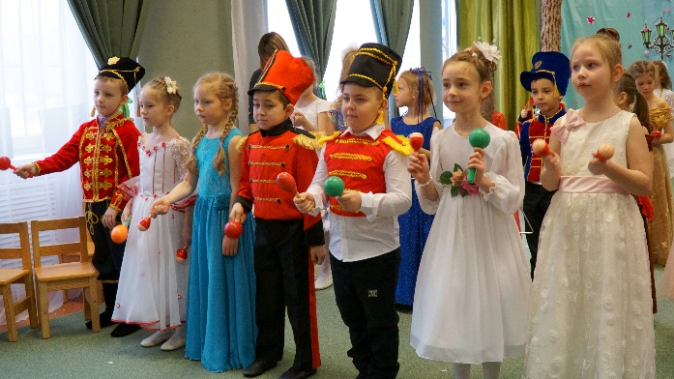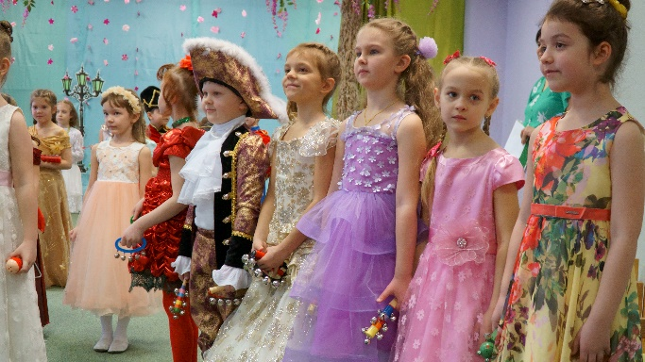
После исполнения оркестра, дети садятся на свои места, инструменты убирают под стульчики. Остается ребенок, читающий стихи.
Город мой дорогой,
Что сравнится с тобой
Удивляешь ты всех
неземной красотой
Пусть твоя красота
Не померкнет в веках
И стоит сотни лет
Град на Невских брегах
Наш город славится дворцами
И улицами, площадями
Он славен белыми ночами
И петербургскими балами.
Выходит распорядитель бала.
РАСПОРЯДИТЕЛЬ БАЛА:
Внимание, внимание! На наш весенний бал
Влетает эскадрон гусар!

Под музыку (А. Петров «Гусарский марш») заходят гусары

ГУСАРЫ:
Мы - смелые гусары,
Мы носим кивера.
Давайте дружно крикнем:
ВМЕСТЕ: «Ура, Ура, ура!»

Поют торжественно фанфары,
Вам поздравленья шлют гусары.
Признанье и любовь со сцены
Вам щедро дарят джентльмены.

Добрый день вам, господа,
Сеньориты, дамы!
Здравствуйте, любимые
Бабушки и мамы!

В этот праздничный денек,
Нежный и весенний
Каждый дарит паренек
Милой поздравленье.

Каждый папа от хлопот
Мамочку избавит.
Каждый дедушка с весной
Бабушку поздравит.
Каждый сын и каждый внук
Бабушке и маме
Улыбнется,
Осыпая нежными словами.

Ведь весною, как подснежник,
Мамы расцветают,
Ну а папы от восторга
Просто замирают.

И душа горит огнем,
И сердца пылают.
Мы с весенним ярким днем
ВСЕ. Женщин поздравляем!

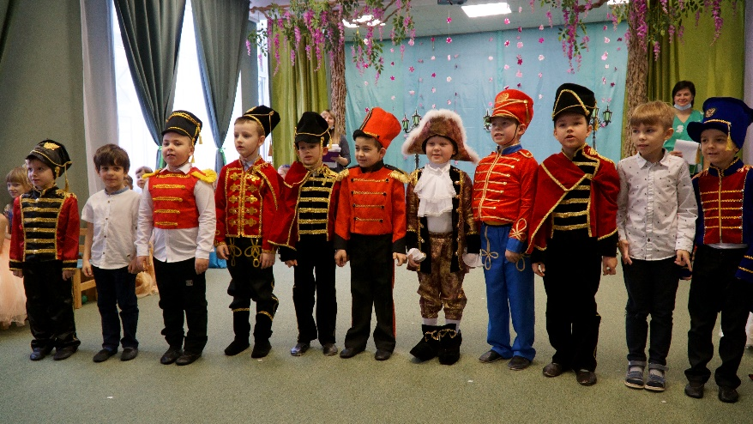

Мальчики исполняют песню «Гусарская эпоха». Музыка А. Варламова, слова Т. Паниной
После песни девочки подходят к ним, махая веерами и осматривая мальчишек.

ДЕВОЧКИ:
Какая выправка и стать!
Мальчишек наших не узнать,
В вас все девчонки влюблены,
Ведь вы – защитники страны.

ГУСАР:
Коль так, я с другом заключил пари,
Что нынче милая Мари
Со мной лишь будет танцевать.

МАРИ:
Вам не могу я отказать
Давайте будем танцевать.

РЕБЕНОК:
Девочки и мальчики,
Давайте вместе с нами
Спасибо скажем бабушке,
Спасибо скажем маме.
За хлопоты, за ласки,
За песенки и сказки,
За вкусные ватрушки,
За новые игрушки,
За сладкое варенье,
За долгое терпенье.
Пусть жизнь ваша будет
Безоблачной самой.
Да здравствует солнце!
Да здравствуют мамы!
Дорогие наши мамы!
В праздник ваш счастливый самый
Мы хотим поздравить вас,
Подарив вам танец вальс!

Исполняется танец Вальс. Музыка А. И. Хачатуряна «Вальс» из оркестровой сюиты «Маскарад».

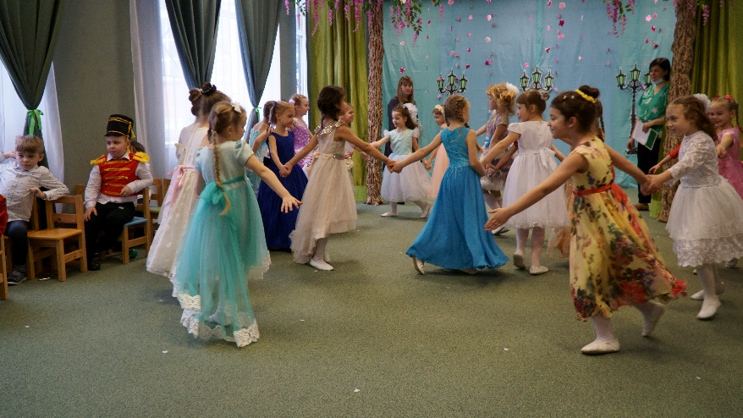
После танца остаются дети, которые участвуют в инсценировке. (Имена в инсценировке можно поменять в зависимости от имен детей, которые в ней участвуют)

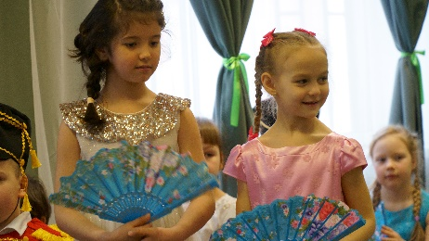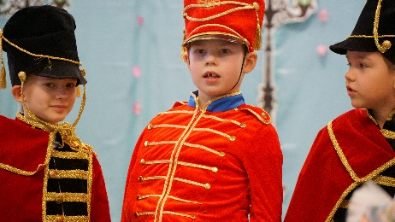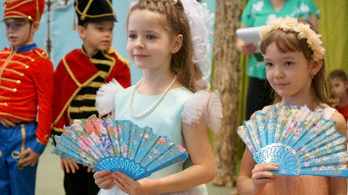

АЛИСА:
Ах, здравствуй, Малика, подружка!
Какой чудесный нынче бал!
Вот капитан Костенко, душка,
Со мной мазурку танцевал.

МАЛИКА:
Ах, Алиса, моя родная!
Граф Александр там стоял…
Ко мне не равнодушен, знаю.
Мне на прогулке намекал!

ГЛЕБ:
Друзья, признайтесь, правда ль это?
Полина здесь, а я не знал?
Вы только честно мне скажите!
Кто польку с нею танцевал?

АРСЕНИЙ:
Тебя оставим без ответа!

ГЛЕБ:
Но, почему со мной вы так?

АРСЕНИЙ:
Владеешь ловко пистолетом,
И в бою кулачном ты мастак!

ДИМА:
Прошу, приятели, не ссорьтесь…
Смотрите… Варя у окна!
Застыла, смотрит… на Артемку!
Ну, да чего же хороша!...

ВАРЯ:
Взгляни направо, дорогая,
Стоит красавиц офицер,
На нас он смотрит не мигая,
Но просто чудо кавалер.

САША:
Ты знаешь, встретил вчера Аню,
Бежала по своим делам…
Я пригласил ее, конечно,
На этот развеселый бал…

ДИМА:
И, что же Аня?

САША:
- Все танцует!
Но почему-то не со мной!

ДИМА:
Глянь, небо звездное какое!
Отбросим все печали прочь,
Сегодня бал…
А это значит….
Мы будем танцевать всю ночь!
Дети расходятся по своим местам.
ВЕДУЩИЙ:
Но на ассамблеях не только пели и танцевали, но и устраивали игры, вели беседы, демонстрируя свои умения и знания. Вот и мы сейчас проверим, что вы знаете о своем городе.
Воспитатели загадывают загадки о Санкт-Петербурге.

Маленький остров, но грозен на вид
В полдень на острове пушка палит.
Здесь Петербург начинался когда-то
Как называется остров, ребята? (Заячий)

Хоть она и старая,
Но выглядит как новая.
Площадь наша главная.
По имени... (Дворцовая)

В начале Невского стоит,
Прекрасно здание на вид.
Колонны, статуи и шпиль,
И только в вышине
Горит кораблик золотой
Весь в солнечном огне.
(Адмиралтейство)

Корабль на приколе с древнейшних времен,
Стал революции символом он.
Музей на воде всем открыт для обзора
Это, конечно же, крейсер… (Аврора)

Ростр – это «нос» корабля или клюв
Железом его обивали.
Судно противника ростром проткнув,
Победу в бою добывали.
Ну а носы кораблей побежденных
На триумфальных крепили колоннах.
На Стрелке колонны стоят триумфальные
Украшены рострами – значит… (Ростральные)

Сидят у Невы эти львы из Китая
О родине дальней своей вспоминая
Зубастые пасти большие глаза
Львы из Китая зовутся…(ши-дза)
Молодцы! Хорошо знаете свой город! А теперь давайте проверим вашу удаль?
Исполняется игра «Кораблик». Дети делятся на две команды, каждой дается бумажный кораблик, который надо за веревочку провести вокруг конуса и передать следующему игроку команды. Побеждает та команда, которая быстрее справится с заданием. После игры дети садятся на свои места, кроме детей, читающих стихи.
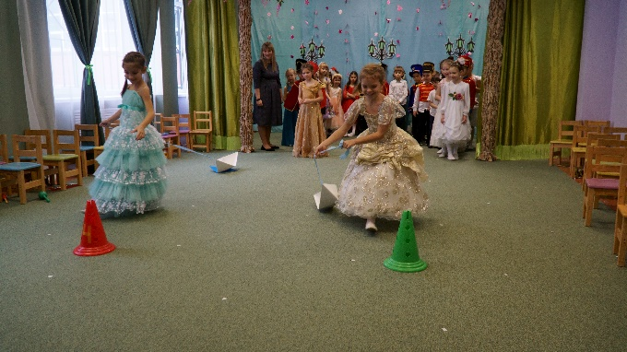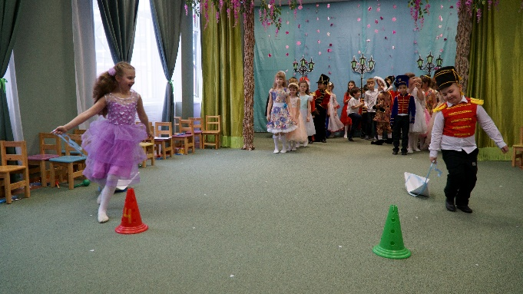

Город музеев, парадных дворцов
Город каналов, мостов, островов
Город чугунных оград на Неве!
И нету прекрасней его на земле.
Мы вырастем скоро, мы будем учиться
Научимся верить, творить и мечтать.
Ведь мало еще в Петербурге родиться
Нам надо еще Петербуржцами стать.

Исполняется песня «Город Великого Петра». Музыка и слова Галины Гусевой (авторская песня).
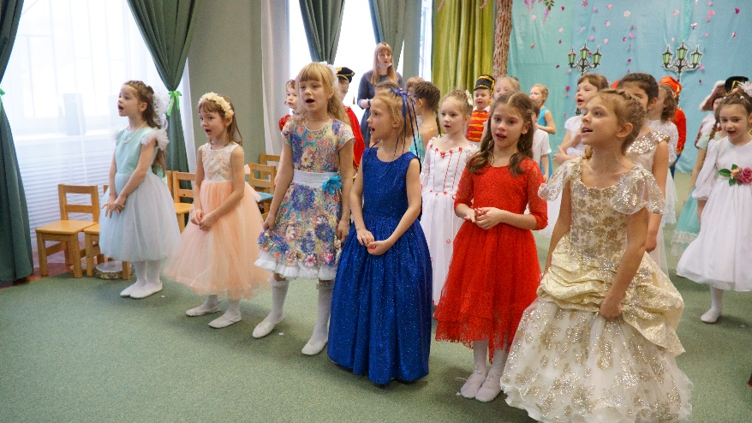
После песни дети остаются на середине зала.
Ах, этот бал,
Этот праздничный бал!
Нас закружил он, околдовал.
Все, что сегодня звучало у нас,
Было подарком, родные, для вас!
Ах, этот бал, этот сказочный бал!
Вас он сегодня, друзья, забавлял,
Столько добра этот бал вам желал,
Жаль, что окончен наш бал…
Ах, этот бал,
Нам грустить не дает,
Жизнь продолжается,
Время идет.
Дарим вам, мамы,
Сердца и любовь
ВСЕ ВМЕСТЕ: Дарим вам мамы сердца и любовь!

Исполняется песня «Мама». Музыка и слова Анны Петряшовой. После песни дети красиво выходят из зала.
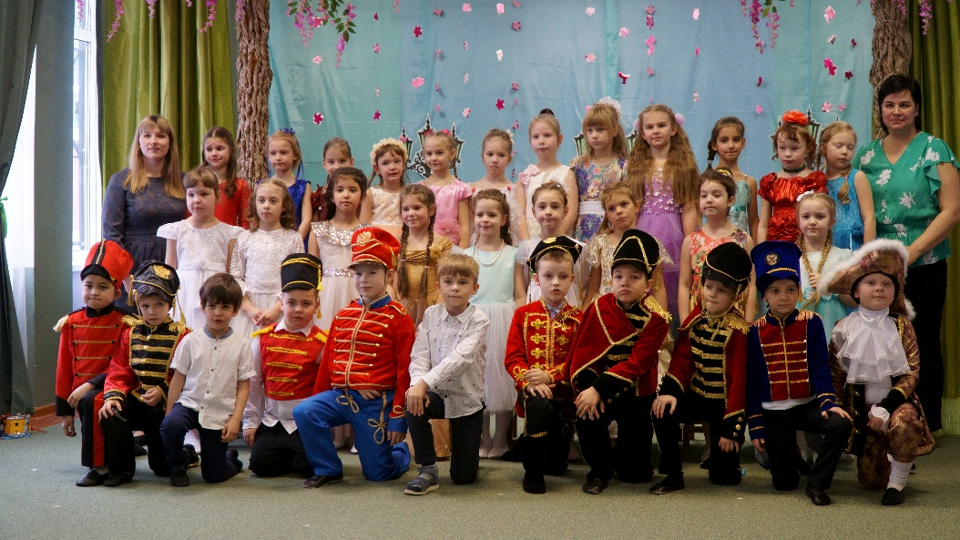

Приложение 1
1. Песня «Весенний вальс». Музыка и слова Елены Обуховой
1.Весной танцуют облака и солнце улыбается.
Весна пришла издалека, Земля вся одевается.
Танцуют рощи и цветы, и травы изумрудные,
И пахнет свежестью весны, приветствуем её.
Припев:
С неба льёт солнца луч,
И не будет больше туч.
К нам на крыльях весна,
Как волшебница пришла.
2.Тропинки все зелёные, цветы озолочённые.
Весна танцует с солнышком, согрето всё теплом её.
Любовь летает и парит, всю Землю миром наделит.
Природа дышит и живёт, поёт весенний вальс.
Припев.

2. Песня «Гусарская эпоха». Музыка А. Варламова, слова Т. Паниной
1.Если был бы я гусаром, я бы в блеске эполет,
Танцевал бы с тобою в паре вальс, мазурку, минует.
Сочинял тебе сонеты и цветы бросал в окно.
К сожалению, время это было все-таки давно.
К сожалению, время это было все-таки давно.
2.Если был бы я гусаром с верной саблей на ремне,
Я увез бы свою даму на горячем скакуне.
Верю я в эпоху эту и хочу сказать одно,
К сожалению, время это было все-таки давно.
К сожалению, время это было все-таки давно.
Припев:
Гусарская эпоха – дуэли и балы,
Гусарская эпоха прошла давно, увы.
Любой мальчишка знает, дуэлей больше нет,
Но каждый стать мечтает гусаром с юных лет,
Но каждый стать мечтает гусаром с юных лет.
3.Если был бы я гусаром, но в душе ведь я гусар.
И хоть лет пока мне мало, я в мечтах приду на бал.
Приглашу девчонку в белом, а быть может в голубом.
Но и пусть что, время это было все-таки давно.
Но и пусть что, время это было все-таки давно.

3. Песня «Город Великого Петра». Музыка и слова Галины Гусевой (авторская песня)
1.Живу я в городе Великого Петра,
Какое счастье, что судьба такая выпала,
Брожу по улицам я с самого утра,
Любуюсь искрами, что солнышко рассыпало.

Припев:
А искры сыплются на купола Исаакия,
Блестит собор Казанский, Смольный монастырь.
В Неве волной играют солнечные зайчики,
И дождь призревший скачет Пётр богатырь.

2.Меня приветствуют, застывши на скаку,
На Невском кони, мост Фонтанки стерегущие
А рядом с ними крепко держат под уздцы
Коней прекрасных укротителей могучие.
Припев:
3.Колонны с рострами зовут своим огнём,
Открыл Васильевский для всех свои объятия,
А за чугунным длинным Троицким мостом,
У Петропаловки вся парусная братия.

Припев:

4. Песня «Мама». Музыка и слова Анны Петряшовой

1.На свете слова нет
Роднее и дороже.
Встречаем с ним рассвет,
И спать ложимся тоже.
Есть в этом слове жизнь,
Есть в этом слове песня,
Нам без него никак не прожить!

Припев:
Мама, одно есть слово на планете – "мама"!
Мама, твоя любовь, как солнце, светит, мама!
Мама, дыханье радости и света – мама!
Мама, твоим теплом земля согрета!
Мама, мама, мама!
2.Сегодня все цветы,
Распустятся для мамы!
Сегодня все мечты.
О добром и о главном!
Тепло любимых глаз,
И свет твоей улыбки
Важней всего на свете для нас!

Припев:

